

LES RENDEZ-VOUS DU PAVILLON LOLIVE


PROGRAMME D’ANIMATION DU MOIS DE NOVEMBRE 2025





Samedi 1er novembre 2025

C’est la Toussaint : jour férié !

La Toussaint est une fête catholique, instituée au 8ème siècle. Elle est célébrée le 1er novembre en l'honneur de tous les saints.
La Toussaint anticipe en fait sur le jour des morts, qui lui est célébré officiellement le 2 novembre.
Avant, la Toussaint fut l'une des quatre fêtes religieuses chômées. Depuis le 30 juin 2004, elle est devenue la journée de solidarité envers les personnes âgées et porteuses de handicap.


Dimanche 2 novembre 2025

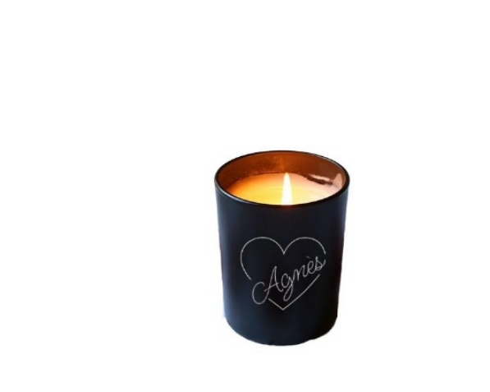
Le 2 novembre, c’est « la fête des morts ». Tous les chrétiens sont invités à commémorer leurs défunts. C'est une occasion toute particulière de penser à tous ceux qui nous ont quittés et que l'on n'oublie pas, de leur rendre hommage.

Lundi 3 novembre 2025

L’animatrice est en travail administratif

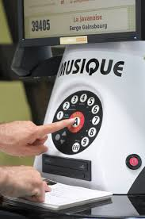
10h30 : Ecoute musicale


14h30 : Atelier théâtre avec Marie à Regnault

14h30 : Atelier d’écriture avec Charline (Psychologue)


16h00 : Jeu du Domino à la salle d’animation Lolive
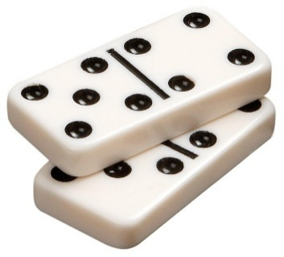

Mardi 4 novembre 2025

10h30 : Commission d’animation en vue de l’élaboration du planning mensuel des activités d’animation de novembre (suite et fin).


14h00 : Venue des Clowns au Pavillon Lolive


14h30 : Atelier mémoire sur « l’Art et la Musique » à Lolive


Mercredi 5 novembre 2025


10h30 : Revue de presse avec Emilienne

14h00 : Jeu du baccalauréat à la salle d’animation Lolive
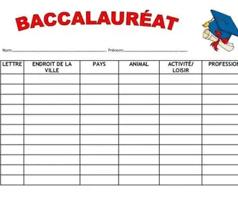


16h00 : Atelier d’art floral avec Tonie à la salle d’animation de LOLIVE

Jeudi 6 novembre 2025

Salle d’animation occupée pour cause de formation

10h30 : Ecoute musicale avec la Borne Mélo dans le SAS


13h30 : L’Animatrice est en formation incendie

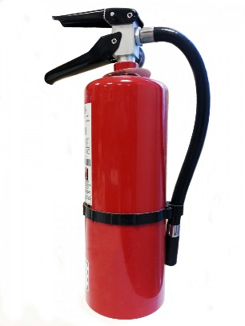

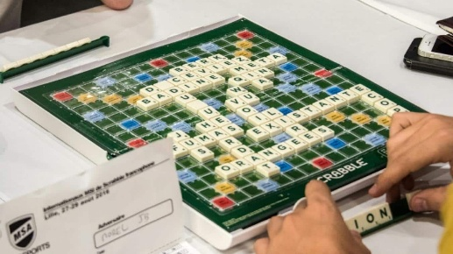
14h30 : Jeu de société et de mémoire en remplacement de l’Atelier Mémoire.

Vendredi 7 novembre 2025

Salle d’animation occupée pour cause de formation

10h30 : Atelier créatif avec Emilienne (décorations de noël)


14h30 : Gym douce avec Grégory à la salle à manger (à confirmer


Samedi 8 novembre 2025
dimanche 9 novembre 2025
En autonomie :
Ecoute musicale sur la Borne Mélo
Jeux société et mémoire
à la salle polyvalente d’animation de Lolive

Lundi 10 novembre 2025

L’ANIMATRICE EST EN CONGE

10h00 : Ecoute musicale sur la Borne Mélo à Lolive


11h : Atelier d’écriture avec Charline

14h00 : Atelier Chant avec Le Carré Musical


Mardi 11 novembre 2025

C’est l’Armistice de 2018 : jour férié !



Définition : Un armistice est une suspension provisoire des combats dans le but de négocier une fin de guerre. L'armistice signé le 11 novembre a duré de 36 jours et il avait été reconduit à plusieurs reprises.

8h30 : Petit déjeuner amélioré (Brunch) à Lolive


10h30 : Ecoute musicale sur la Borne Mélo

14h30 : Jeux de société et de mémoire en autonomie


Mercredi 12 novembre 2025

10h30 : Revue de presse avec Emilienne à Lolive


14h30: LOTO GEANT A LOLIVE


14h30 : Messe à Regnault avec le Père Michel et l’Aumônerie de La Seigneurie


Jeudi 13 novembre 2025

Salle d’animation occupée pour cause de formation

10h00 : Réunion d’animation à Regnault


14h30 : Atelier mémoire avec Emilienne à Lolive


Vendredi 14 novembre 2025


10h30 : Atelier créatif (fabrication de décorations pour noël)


14h45 : Grand Spectacle de danse avec La Compagnie « SALTO » à la salle polyvalente Lolive

Samedi 15 novembre 2025
Dimanche 16 novembre 2025

En autonomie :
Ecoute musicale sur la Borne Mélo
Jeux société et mémoire
à la salle polyvalente d’animation de Lolive
Lundi 17 novembre 2025

Temps Administratif de l’Animatrice (bureau d’animation)

10h00 : Ecoute musicale sur la Borne Mélo à LOLIVE



14h30 : Marie est absente, pas d’atelier théâtre ce jour.
(Il est reporté au 19/11

14h30 : Atelier d’écriture avec Charline à la salle d’animation


Mardi 18 novembre 2025

10h30 : Sortie au marché (inscription préalable auprès de l’Animat)


14h00 : Médiation animale en chambre (1er et 2e étage de Lolive)


14h30 : Bal dansant d’automne à LOLIVE avec les animateurs


Mercredi 19 novembre 2025

10h30 : Revue de presse avec Emilienne

14h30 : Atelier théâtre avec Marie à Regnault


15h00 : Jeu du baccalauréat à la salle d’animation Lolive

Jeudi 20 novembre 2025

10h00 : Réunion des animateurs à Regnault


11h00 : Moment de lecture avec les bibliothécaires de Pantin à Regnault



14h00 : Commission de menu à la salle polyvalente de Lolive

16h00 : Atelier mémoire avec Emilienne à la salle de Lolive

Vendredi 21 novembre 2025

10h30 : Atelier couture et tricot à la salle d’animation Lolive



14h30 : Gym douce avec Grégory à la salle de LOLIVE


Samedi 22 novembre 2025
Dimanche 23 novembre 2025

En autonomie :
Ecoute musicale sur la Borne Mélo
Jeux société et mémoire
à la salle polyvalente d’animation de Lolive
Lundi 24 novembre 2025

10h00 : Nous souhaitons la bienvenue à 2 jeunes du Service Civique – Unis-Cités de l’Antenne de Pantin


10h30 : Ecoue musicale sur la Borne Mélo à la salle Lolive

14h00 : Atelier Chant à LOLIVE avec Le Carré musical

Mardi 25 novembre 2025


10h30 : « Au fil du Haut Pantin » (Découverte du quartier, repérage pour les nouveaux résidents accueillis)


12h30 : Repas Alsacien à la salle manger de LOLIVE

14h30 : Atelier mémoire avec Emilienne à la salle d’aniamtion

16h00 : Jeu d’adresse à la salle polyvalente de LOLIVE


Mercredi 26 novembre 2025

10h30 : Revue de presse avec Emilienne à la salle d’animation

14h30 : Initiation au cirque avec l’Académie Fratellini à la salle polyvalente d’animation Lolive


14h30 : Rencontre intergénérationnelle à Regnault, avec les enfants du centre de loisirs Méhul de Pantin


Jeudi 27 novembre 2025

10h00 : Réunion des animateurs au Bâtiment Regnault

10h30 : Ecoute musicale sur la Borne Mélo

14h30 : Commission de service du Pavillon Lolive avec le personnel



15h00 : Jeux de société et de mémoire en autonomie

Vendredi 28 novembre 2025

10h30 : Karaoké intergénérationnel à Lolive



14h30 : Gym douve avec Grégory à la salle d’animation de Lolive

Anniversaire du mois novembre 2025

Nous souhaitons un joyeux anniversaire aux résidents suivants :


Mesdames
RAPPELIN : le 01/11
CHEVREUIL : le 08/11

